**Terraform em Pipeline de GitHub Actions**

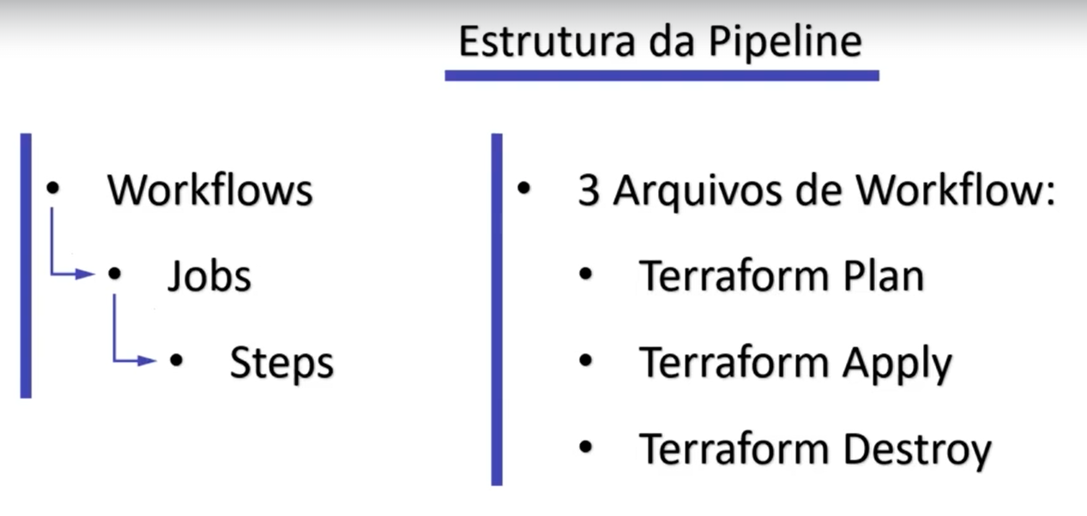

Trigger manual neste caso, fazendo o plan, apply, destroy. Para isso precisa ter três arquivos separados de workflow (como se fossem três pipelines).

Nesta estrutura, não consegue salvar o plan em um arquivo e passar entre worflows. O GitHub não tem ainda esse recurso.